新 书 推 荐

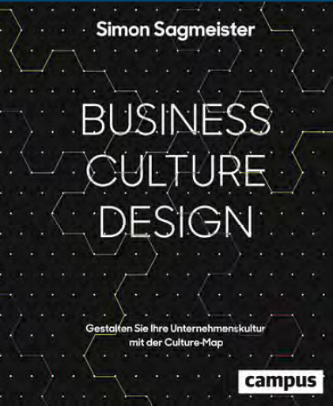
中文书名：《商业文化设计：用地图创建你的公司文化》
英文书名：Business Culture Design:Create Your Corporate culture with the Culture Map
德文书名：Business Culture Design
作 者：Simon Sagmeister
出 版 社：Campus Verlag GmbH
代理公司：ANA/ Susan Xia
页 数：224页, 含插图
出版时间：2016年9月
代理地区：中国大陆、台湾
审读资料：电子稿，英文翻译样张
类 型：经管

内容简介：
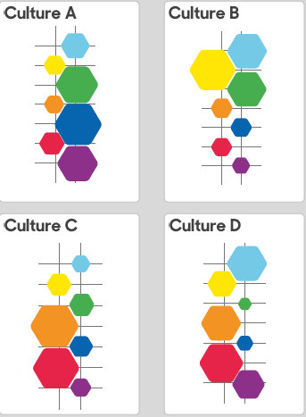
• 公司文化是商业成功的关键
• 目标群体：中高层管理
• 可视化：文化地图方法
尽管文化会给予公司生存的能力，但是它经常仅是在问题发生后才被人们重视起来。尽管公司文化确实不能变成数字，但是凭借作者的一张文化地图，就可以让它变成可视化与模式化。潜藏在所有公司文化下的价值观可以用七种颜色来代表，这七种颜色通过不同的组合方式来形成个体风格。文化地图可以用作成功转型、革新过程、合并与整合的基础。当经理与雇员看得见他们前进的方向，就能使他们做出准确的决定和采取合理的行为。
作者简介：

西蒙·施德明（Simon Sagmeister）是一位“文化专家”。在苏黎世他创建了文化研究中心（The Culture Institute），并且是纽约科学学院（Science House in New York）的合作伙伴。世界500强的公司和中小企业都在积极采用他的文化地图方法，来发展和创建自己公司的文化。

谢谢您的阅读！
请将反馈信息发至：夏蕊（Susan Xia）
安德鲁·纳伯格联合国际有限公司北京代表处
北京市海淀区中关村大街甲59号中国人民大学文化大厦1705室
邮编：100872
电话：010-82504406
传真：010-82504200
Email：susan@nurnberg.com.cn
网址：http://www.nurnberg.com.cn
微博：http://weibo.com/nurnberg
豆瓣小站：http://site.douban.com/110577/

